

**นางสาวนันชริกา สุนสาย(ครูจ้ำ)**

**ครูคณิตศาสตร์ ชั้น ๑**

**สอนห้อง ๑/๓ กับ ๑/๔**

***ชีวิตคือคณิตชั้น ๑***

เข้าสู่ภาคเรียนวิริยะซึ่งเป็นภาคเรียนที่สองของระดับชั้นหนึ่งที่ดีขึ้นกว่า ภาคเรียนแรกเป็นไหนๆในทุกๆวันที่มีคาบเรียนคณิตศาสตร์ ครูจ้ำจะต้องเรียกเด็กที่เขายังควบคุมตนเองไม่ได้ประมาณสามคนในห้องเสมอ ซึ่งเวลาที่ครูคนอื่นเดินผ่านมาอาจจะได้ยินด้วยซ้ำและครูโน้ตเอง ก็เน้นย้ำกับครูคณิตศาสตร์ทุกคนเสมอว่า “ต้องเน้นย้ำเด็กว่า ทำทีละอย่าง” ตัวครูเองก็ต้องพยายามทำให้ได้ด้วยเพื่อเป็นตัวอย่างให้เขา

ตั้งแต่สัปดาห์แรกจนถึงจบภาคเรียนกิจกรรมที่น่าสนใจและสิ่งที่ก่อให้เกิด การเรียนรู้คือ การบวกที่มีตัวตั้งไม่เกิน 20 ซึ่งแนวคิดของกิจกรรมและลักษณะกิจกรรม คือครูมีโจทย์สถานการณ์อยู่ 1 สถานการณ์ ว่า

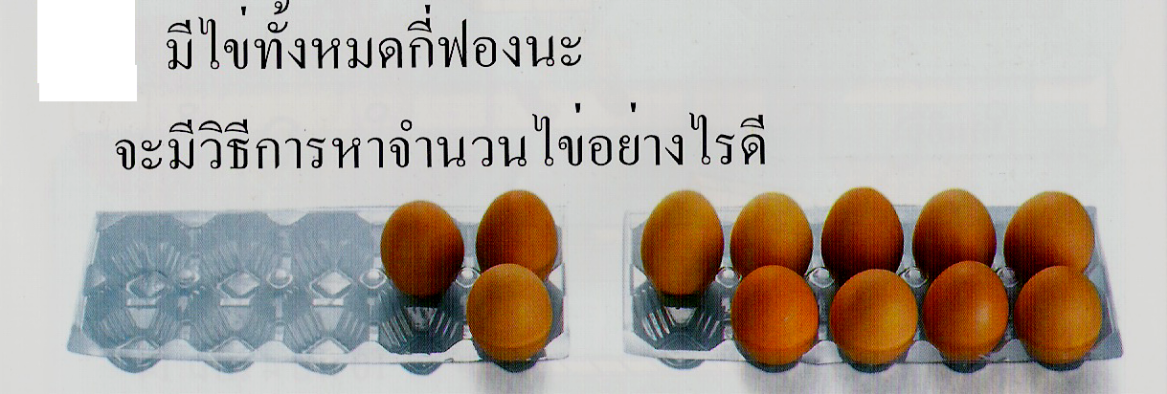

ซึ่งครูให้นักเรียนนำโจทย์ติดลงสมุด มีแสดงวิธีการคิดของโจทย์ ประโยคสัญลักษณ์ และคำตอบ จากสถานการณ์นี้ครูจะให้นักเรียนออกมานำเสนอการคิดของตนเอง และแลกเปลี่ยนเรียนรู้ร่วมกันอย่างเป็นขั้นตอน ครูก็ถามต่อว่าแล้วผลลัพธ์คือเท่าไร ซึ่งความรู้ที่นักเรียนมีมาก่อนหน้านั้นคือเรื่องการนับ การบวกจำนวนที่มีตัวตั้งไม่เกิน 10 ในภาคเรียนฉันทะแต่ยังขาดความแม่นยำเรื่องการบวก ฉะนั้นเทอมนี้ครูจึงอยากรู้ว่า เด็กใช้วิธีการแบบไหนบ้างและมีวิธีการบวกที่แม่นยำหรือเปล่า ในช่วงการแก้ปัญหาพบว่า นักเรียนทุกคนมีแนวคิดที่เป็นการบวกส่วนใหญ่ แต่นักเรียนอีกส่วนหนึ่งพยายามหาวิธีการคิดเพื่อให้ได้ผลลัพธ์ที่เร็วและแตกต่าง

**วิธีการคิด**

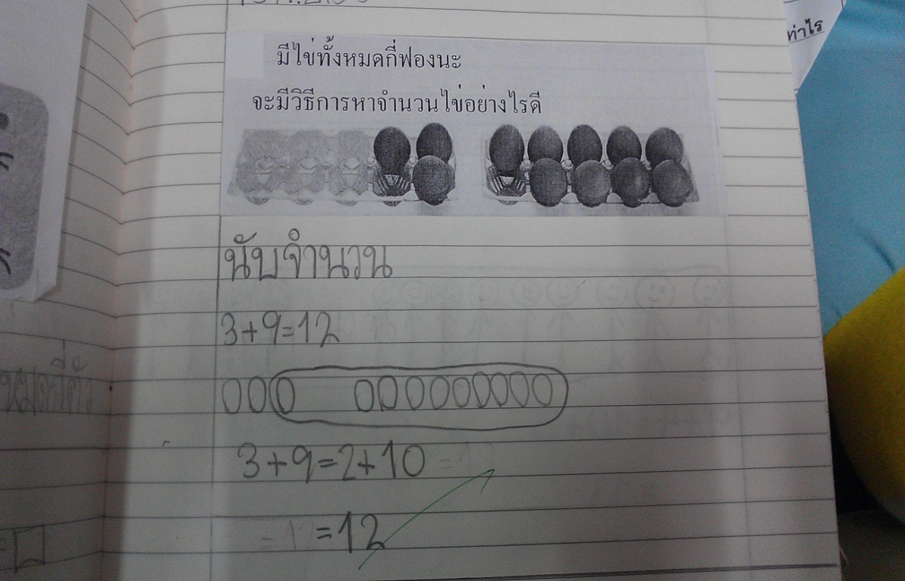

**วิธีการที่ ๑** การเอา 3 + 9 = 12

**วิธีการที่ ๒** การเอาออกจาก 3 ไปหนึ่งเพื่อเอาไปให้ 9 เพื่อจะได้ครบสิบ

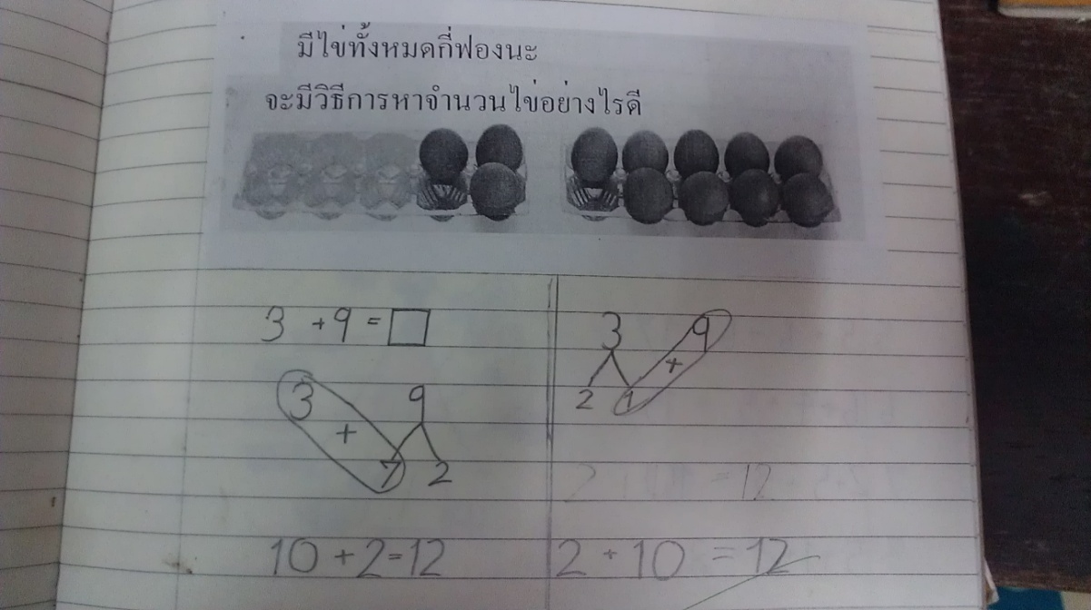

**วิธีการที่ ๓** การเอาออกจาก 9 ไป 7 เพื่อให้ฝ่าย 3 ครบสิบ

สิ่งที่ครูได้เรียนจากบทเรียนนี้ คือ การเห็นวิธีการคิดของนักเรียนที่หลากหลายและแตกต่าง เพื่อให้ได้มาซึ่งคำตอบ รวมทั้งเห็นความพยายามลองหาวิธีการของแต่ละคน อีกสิ่งหนึ่งที่ครูได้เห็นในภาคเรียนวิริยะที่ผ่านมา คือ นักเรียนมีความกระตือรือร้น อยากทำแบบฝึกหนังสือ Harcourt โดยที่ครูบอกกติกาว่า ถ้าเสร็จ 1 หน้าจะต้องมาส่ง และครูจะประทับตรายางให้หน้าละ 1 ตรานี้ก็เป็นวิธีการหนึ่งที่คุณครูสามารถนำมาใช้ได้เพื่อเป็นการเช็คดูความเข้าใจของนักเรียนอีกด้วย